做这个卡片学习到的东西一个是i标签的引用 还有就是布局样式分辨方法

图片加图片然后继续加文字的排版 还有就是border的运用

position: relative;（绝对定位的运用） z-index图层分布

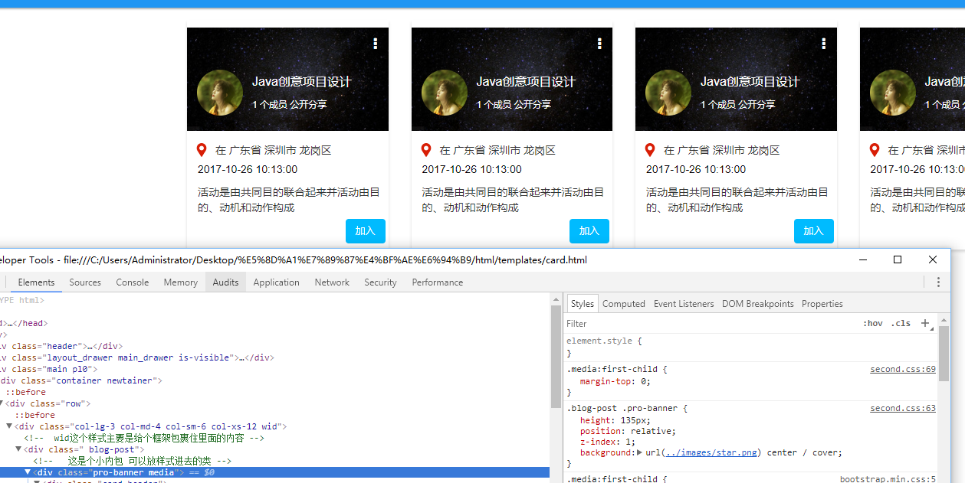

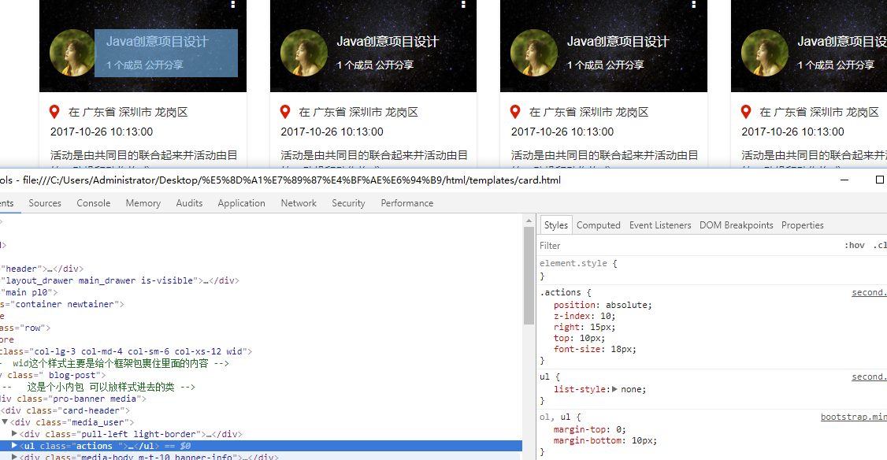

给一个方块大的方框

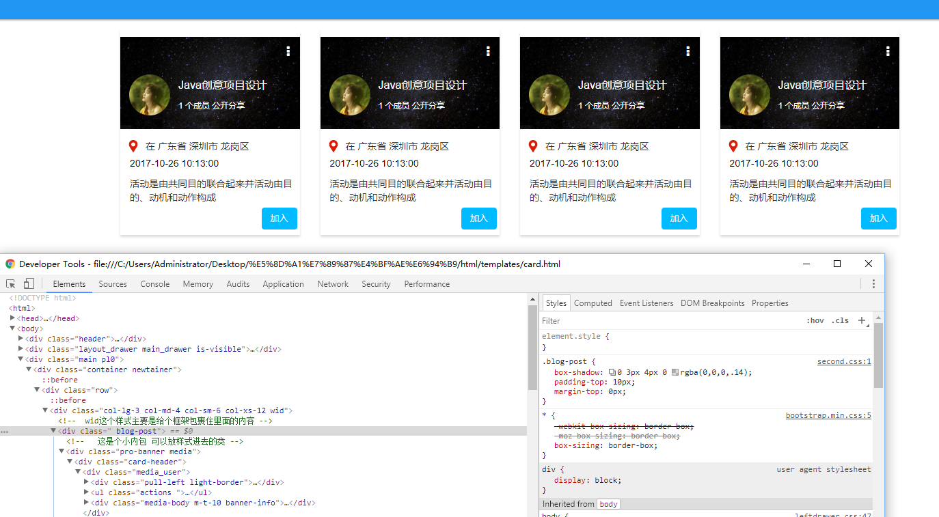

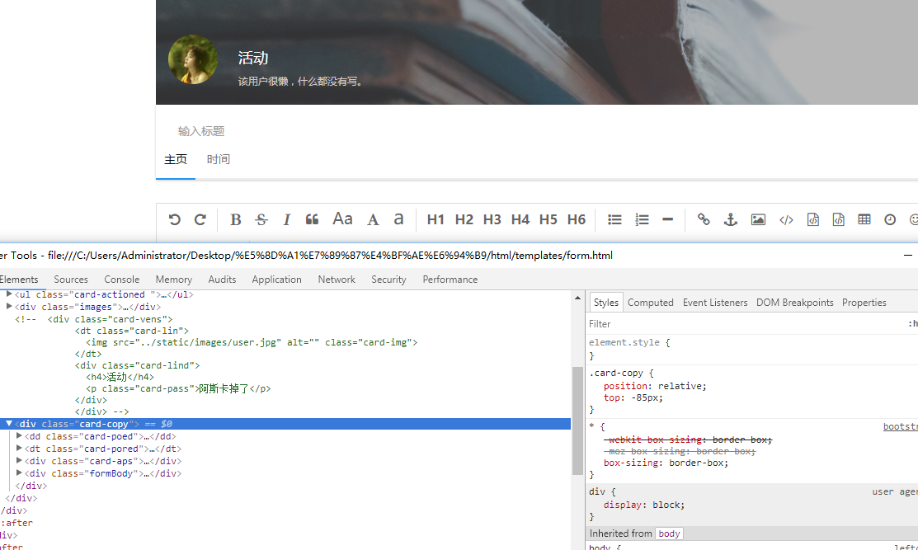

这个是一个背景方框还有padding的定义

